Informācija autovadītājiem,
kas veic asins, asins paraugu, asins komponentu transportēšanu
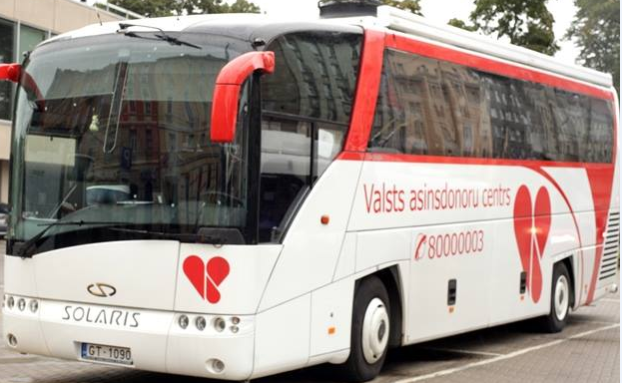

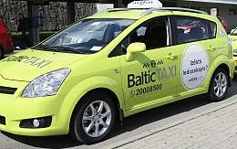
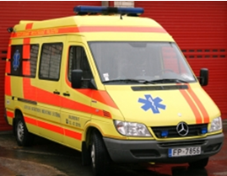

- Vispārējā informācija
  - Šis dokuments ir paredzēts ārstniecības iestāžu, taksometru kompāniju, „Latvijas pasts” vai citas trešās puses, ar kuru ir noslēgts līgums, autovadītāju/ kurjeru apmācībai, kuri veic asins/ asins paraugu/ asins komponentu transportēšanu. Dokuments var tikt pievienots līgumiem kā pielikums.
  - Dokuments nosaka prasības asins/ asins paraugu/ asins komponentu transportēšanai, lai nodrošinātu asins/ asins paraugu/ asins komponentu kvalitāti.
  - Asins/ asins paraugi/ asins komponenti ir bioloģiski produkti, tāpēc, veicot asins/ asins paraugu/ asins komponentu transportēšanu autovadītāji/ kurjeri ievēro attiecīgās ārstniecības iestādes darba aizsardzības, higiēnas un dezinfekcijas pasākumus.
  - Ārstniecības iestādes nodrošina autovadītāju/ kurjeru, kas veic asins/ asins paraugu/ asins komponentu transportēšanu, ar nepieciešamajiem materiāliem (piemēram, dezinfekcijas līdzeklis, vienreizlietojamie cimdi, atkritumu maisi u.tml.), lai veiktu nepieciešamos pasākumus, gadījumos, ja biomateriāls nonāk apkārtējā vidē (sk.3. punktu).
- Asins/ asins paraugu/ asins komponentu transportēšanas nosacījumi
  - Asins/ asins paraugus/ asins komponentus var transportēt tikai apmācītas un pilnvarotas personas.
  - Novietojot automašīnā transportēšanas kasti ar asins/ asins paraugiem/ asins komponentiem un pavaddokumentiem, ievēro sekojošus nosacījumus:
    - Transportēšanas kasti novieto stabili, lai tā nevarētu nokrist vai kustēties transportēšanas laikā;
    - Transportēšanas kaste nedrīkst saskarties ar automašīnas sildierīcēm vai atrasties to tuvumā;
    - Transportēšanas kaste nedrīkst atrasties tiešos saules staros;
    - Transportēšanas kaste nedrīkst palikt bez uzraudzības.
  - Asins/ asins paraugu/ asins komponentu transportēšanu organizē un veic pēc noteiktā maršruta, bez liekiem pārtraukumiem, t.sk. bez pārtraukumiem citu uzdevumu izpildei, lai minimizētu asins/ asins paraugu/ asins komponentu transportēšanas laiku.
  - Situācijā, kad transportējot asins/ asins paraugus/ asins komponentus, tehnisku iemeslu dēļ ir nepieciešams apstāties un pārtraukt transportēšanas procesu uz noteiktu vai nenoteiktu laiku, autovadītājs telefoniski informē pasūtītāju un saskaņo rīcību.
  - Atbraucot uz transportēšanas galapunktu, nekavējoties izņem no automašīnas transportēšanas kasti ar asinīm/ asins paraugiem/ asins komponentiem un nodod pasūtītājam.
  - Transportēšanas kasti ar asins/ asins paraugiem/ asins komponentiem transportēšanas laikā atvērt aizliegts!
  - Transportēšanas nosacījumu neievērošana var nopietni ietekmēt asins komponentu kvalitāti.
  - Asins/ asins paraugus/ asins komponentus kvalitātes kontrolei Valsts asinsdonoru centrā pieņem tikai pēc:
    - atbilstoši noformētu pieprasījumu saņemšanas;
    - ārstniecības iestādes pilnvarojuma oriģināla uzrādīšanas, kurā norādītas atļautās darbības;
    - autovadītāja/ kurjera personas apliecinoša dokumenta (pase vai personas apliecība) uzrādīšanas.

  - Asins komponenti tiek izsniegti tikai pēc:
    - atbilstoši noformēta pieprasījuma saņemšanas;
    - ārstniecības iestādes pilnvarojuma oriģināla uzrādīšanas, kurā norādītas atļautās darbības;
    - pilnvarotās personas identificējošos datus apliecinoša dokumenta (pase vai personas apliecība) uzrādīšanas;
    - asins pagatavojumu transportēšanai nepieciešamā aprīkojuma uzrādīšanas:
- izotermiskā kaste asins komponentu transportēšanai | 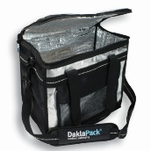
- aukstuma elementi (ja tādi ir nepieciešami), asins komponentu nepieciešamā transportēšanas režīma nodrošināšanai | 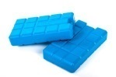
- kalibrēts temperatūras mērītājs, asins komponentu transportēšanas temperatūras monitoringam | 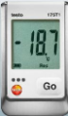

- Ieteicamā rīcība gadījumos, kad biomateriāls nonāk apkārtējā vidē
  - Ierobežo citu cilvēku piekļūšanu negadījuma vietai;
  - Informē pasūtītāju par notikušo un saskaņot tālāko rīcību;
  - Darbu veic tikai gumijas cimdos, lai izvairītos no saskarsmes ar biomateriālu;
  - Notraipījuma vietu pārklāj ar papīra salvetēm, lai izlijušais biomateriāls uzsūktos;
  - Apmēram, no 30 cm attāluma ar aerosola veida dezinfekcijas līdzekli apstrādā visu uzklāto salvešu virsmu;
  - Pēc līdzekļa iedarbības laika, izlietotās salvetes savāc atkritumu maisā;
  - Atkritumu maisu ar biomateriālu stingri aizsien un nodod pasūtītājam tālākai rīcībai.

